遊遍中國-四姑娘山、丹巴亞拉雪⼭、最後的香格里拉稻城亞丁九日《升等三排椅》
【航空公司】澳門航空（台中進出）
【出發日期】2025年4-10月 每週四出發
（以下航班時間&接駁時刻等，僅提供參考，實際請以出發日航班為主）
程別 | 起飛地 | 抵達地 | 航空公司 | 航班編號 | 出發時間 | 抵達時間
第一天 | 台中RMQ | 澳門MFM | 澳門航空 | NX685 | 09:40 | 11:25
第一天 | 澳門MFM | 成都TFU | 澳門航空 | NX198 | 12:20 | 15:00
第九天 | 成都TFU | 澳門MFM | 澳門航空 | NX189 | 11:35 | 13:55
第九天 | 澳門MFM | 台中RMQ | 澳門航空 | NX684 | 17:20 | 18:50

雪山下的春日仙境 稻城亞丁
如果你有看過內地電影《從你的全世界路過》，大概會被影片中的雪山、森林及湖泊等美景所震撼，這裏便是擁有「藍色星球上最後一片淨土」等美譽的四川甘孜稻城亞丁風景區。稻城亞丁風景如畫，有隱藏於雪山深處的傳說能治聾啞怪病的聖湖－牛奶海。牛奶海是古冰川湖，形狀像水滴一樣，玲玲秀雅，水色翠藍，四周又雪山冰川環繞。
去看那塊兒“遺落人間的翡翠”－珍珠海。珍珠海像一塊兒遺落在人間的翡翠，倒映著“三怙主”神山的仙乃日神山，秋天，仙乃日腳下山林變色，珍珠海倒映著黃色的樹木和雪白的神山。
稻城亞丁有冰川、雪山、峽谷、森林及湖泊等景觀，還有三大神山：仙乃日、央邁勇、夏諾多吉，以及三大聖湖包括牛奶海、五色海及珍珠海，歷年以來是藏民心中朝拜的聖地。
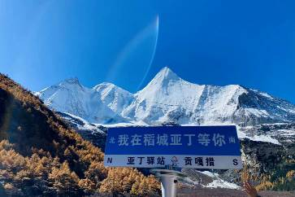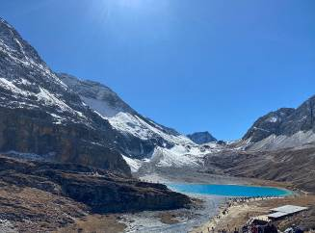
行程特色
【稻城亞丁~~最後的香格里拉】稻城亞丁位於四川甘孜藏族自治州南部，被譽為“最後的香格里拉”、“藍色星球上最後一片凈土”。亞丁藏語意為“向陽之地”，又名念青貢嘎日松貢布，即“聖地”之意，海拔3,900公尺，有『最後的香格里拉』的美譽，香格里拉一詞最早出現於洛克的《消失的地平線》書中描繪的正是亞丁。
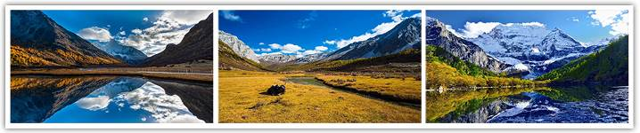
【亞丁自然保護區】感受英國小說家詹姆斯.希爾頓書中的情景，三座神山（仙乃日峰6032m—觀世音菩薩、夏諾多傑峰5958m－金剛手菩薩、央邁勇峰5958m－文殊菩薩）圍繞的仙境，壯麗的景色，讓到訪過的旅客，均感受到心靈的震憾。這裡的天空、雲彩、陽光、光線、山體、石頭、村落、田園、草原、森林、樹葉、雪峰、冰川、河流、空氣，目光所及的每一個景色絕對會令人屏息靜氣，深怕吹鄒了這如詩似幻般的畫面，這一切的一切絕對會令您讚歎。
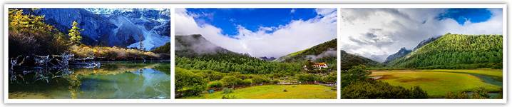
【東方阿爾卑斯山~~四姑娘山】四姑娘山之美，絕不僅僅在於山，還有湖泊、草甸、牧場、嘉戎藏族風情等與高原相關的景色。 四姑娘山由四座毗連的雪峰，景色奇麗壯美，各有特色。
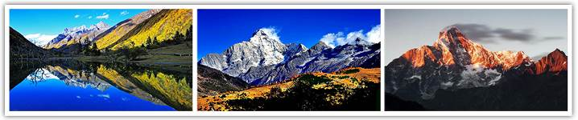
古鎮這一條狹長的河谷高原沿途座落有兩三座古縣城，以稻城縣為核心代表。除了風格獨特、依山而建的藏式建築外，更充滿了濃濃的藏族風情。從公路高處俯視古縣城，花崗岩條石砌成的建築，高低錯落、線條分明，呈現出獨特的建築美。古鎮周圍都是絕美的高原田園風光：炊煙、薄霧、柏楊、村寨、山巒、牛羊、牧童、神祕的光線……，悠遊其中，恍如進入人間仙境！若是風和日麗的晴天，藍天、碧草、雪山、綠水，一派俏麗的風光！公路沿途兩旁的草場開闊平展，河流如帶，遠處山巒起伏，氣象萬千，令人心曠神怡！
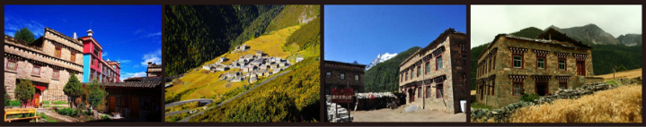
雪峰位於稻城縣的亞丁自然保護區內。這一片保護區方圓一千多平方公里，三座成品字形排列、相隔不遠的雪峰坐落於保護區的主體部分。三座雪峰潔白、挺拔，傲然挺立於天際！海拔都在五千多公尺以上。北峰就像一座大佛，安享端坐蓮花座。南峰山峰陡峭，峰峰直指雲天。東峰如水晶石般的山峰，傲然聳峙。這三座雪峰自古以來就是當地人民心目中的聖山！雪峰周圍群峰林立，千姿百態，大小共三十多座，壯麗無比！
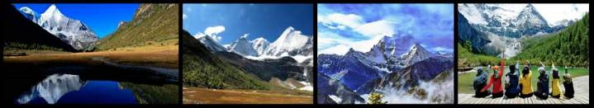
湖泊〔與花崗岩地理景觀〕河谷高原上的海子山，是青藏高原最大的古冰帽體，像天然的石雕公園，在方圓2000平方公里範圍內，鋪天蓋地的花崗岩千奇百怪，延伸天際，了無止境，景象宏偉壯觀。除了獨特的古冰帽地理景觀外，3287平方公里的遼闊範圍內，灑落了 總數約1145個高山湖泊！分散於高山草甸和嶙峋亂石之間，水色碧藍，晶瑩惕透！湖中游魚、野鴨成群，湖邊則綴滿了五顏六色的小花，使得這一塊塊藍寶石更增加了紅花綠葉之效！ 亞丁保護區內也有數個高山湖泊，湖水湛藍亮麗，藍得發亮，藍得透明，令人心醉！
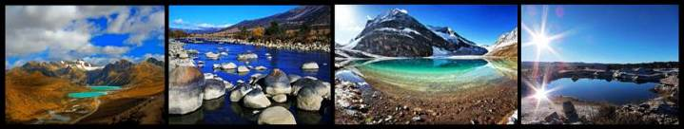
佛寺藏傳佛教傳入稻城己有一千多年的歷史，在社會各階層以及人民的日常生活，都受到了不同程度的滲透與影響。全區共有大小寺廟13座，教派齊全，和睦相處。其中較具規模而出名的有五座，分屬於各不同的教派。如白教的奔波寺與竹節寺，花教的紮朗寺，紅教的朗嶺寺，黃教的貢嘎郎吉嶺寺……等等。與佛寺相對應出現的就是佛塔，不管是掩映於村落黃楊林邊的佛塔，還是陪伴於寺廟左右的佛塔，或是遍佈於山坡上的佛塔群，白色佛塔永遠是那一幅風光畫面中最受注目的焦點！因為它的造型優美、因為它的色彩素雅、因為它內含濃濃的宗教感染力，不得不被他吸引，不得不對他注目！
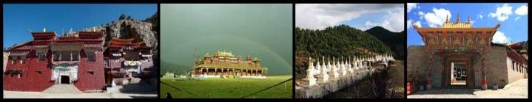
溪流在這一片河谷高原內共有四大溪流，古鎮與古鎮之間，就由這些有如青羅帶般的溪流串連著。公路一般是沿著溪流的蜿蜒走向而闢建的，如果公路兩旁是開闊而平緩的草場，則一流清淺，碧藍如帶，潺潺而流。兩岸是美麗的河谷村莊，錯落分佈的柏楊林，掩映著一兩座白色的佛塔，在陽光西斜或朝陽初起、薄霧輕灑時，幾疑身在畫中！令人流連而忘返！如果公路是沿著迴繞的半山腰而建，溪流就在腳下的深谷中奔騰，這時俯視深谷中的溪流，翠綠色的激流沿著狹窄的河道奪路而出！往下游河谷中的藏族村寨或河谷兩旁的田園奔流而去，溪流仍然是這一段旅程最受注目的焦點。
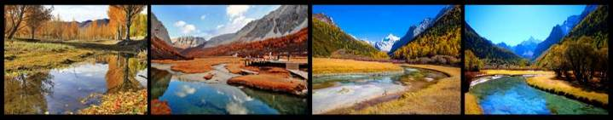
藏寨山谷中的藏族人家，永遠是逐水而居的。因此，山谷中有村寨，必定有溪流迴繞而過！附近周圍必定是翠綠的田園。房子大多是採用花崗岩的白色條石建成的藏式建築，從山谷上方半山腰的公路向下俯視，那一幢一幢的白色建築，微縮成如一小塊一小塊的方形白色火柴盒，就像造物者撒落在河谷中的傑作！吸引著您的目光，令你久久的駐足而觀。
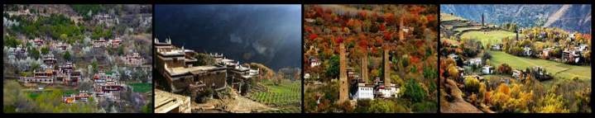
牧場河谷高原上公路的兩側，除了蜿蜒的溪流外，大部分是草場與田園，優質的草場就是牧民的牧場。每年六月開始到八月下旬，是一年中的精華季節，草原上綠草如茵，繁花似錦。這個季節的牧草最是肥美，牧民通常將牛羊群就近放牧。此時到此旅遊，從奔馳的車窗外望，兩側放牧的景觀、漫山遍野的牛羊群隻不時的出現，這是草原景觀最佳的旅遊季節。九月以後，進入秋季，草場變裝，一片橘紅，山林也在秋風中換上秋裝，一片絢麗多彩的秋葉就登場了！更增添了這一片放牧景觀的詩情與畫意！亞丁保護區內也有海拔 3100 公尺的高原牧場，四周雪峰林立。從這裏可以抬頭遙望北峰，潔白如晶玉般的雪峰傲然聳立於茫茫林海之上，銀光閃爍，壯麗無比！牧場草原空曠豪放，草色碧綠，就像舖上一層翠綠的地毯一樣！藍天、白雲、綠野、牛馬，讓你重溫浪漫、灑脫的輕狂少年時！
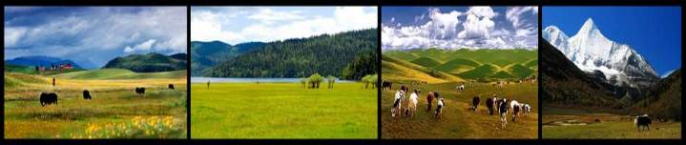
稻城亞丁盪漾著醉人春色
春天的風掠過翠波新綠的草甸，越過聖潔的千仞雪山，漫過空靈的高原海子，與莽莽森林的松濤和鳴，於春色清暉間盪漾……松風清音裡，雪山腳下神秘的衝古寺晨鐘迴響，經幡起舞，梵音悠揚，亞丁山村在鳥兒的啼囀中醒來……
悠長逶迤的山路斷絕了塵囂，敬虔的行者艱難跋涉，只為抵達這萬丈豪情、抒寫神話的聖美之地，只為佇立在春色曉風裡凝望著你－稻城亞丁。匯聚仙乃日、央邁勇、夏諾多吉三座雪峰，融合雪山冰川、高原海子、雪域草甸、原始森林等壯麗景觀，神山聖水、人間仙界，徜徉在亞丁的春夢裡，品一場視覺盛宴。
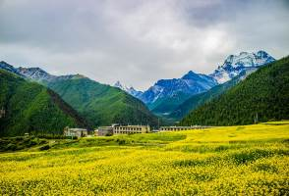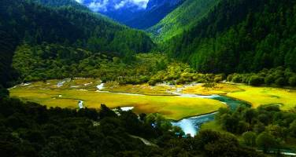
【理塘】世界海拔最高的縣城十三位活佛的出生地。
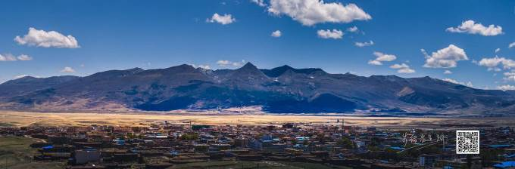
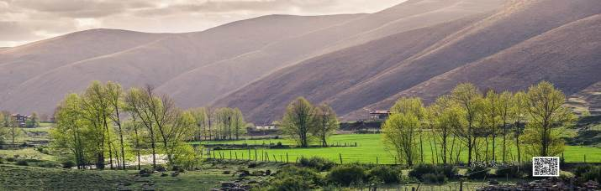
【新都橋】令人神往的“光與影的世界”、“攝影家的天堂”。
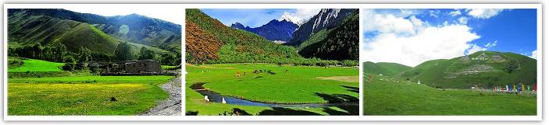
【海子山自然景區】青藏高原最大的古冰體遺跡，以“稻城古冰帽”著稱於世。
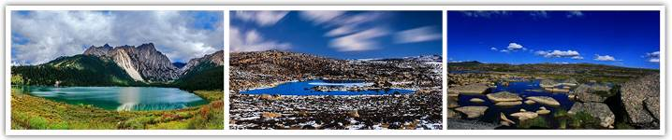
亞丁三大神山
稻城亞丁風景區最出名的就是三座神山。分別是仙乃日、央邁勇、夏諾多吉三座雪峰，她們共同組成被藏傳佛教稱為「日松貢布」的三怙主福山。
央邁勇是亞丁自然保護區三大神山之一，與另兩座神山：仙乃日、夏納多吉呈「品」字狀分布。... 央邁勇，藏語意為「文殊菩薩」，為「三怙主」雪山的南峰，海拔高度為5958米，在佛教中排在「三怙主」雪山之首。
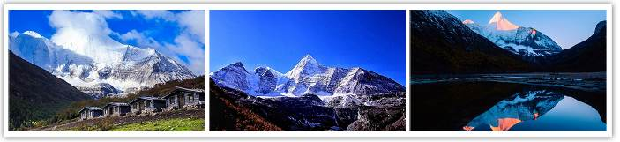
仙乃日是亞丁三怙主神山之一，是「三怙主」雪山的北峰，佛位排在第二位，海拔6032米，是中國最美的十大神山之一。 仙乃日神山外形呈環形冰斗下斜造型，所以從兩側觀看時，山峰始終面對著遊客。 峰頂終年積雪不化，山形酷似一尊身體後仰的大佛，端坐在蓮花寶座上，十分威武。
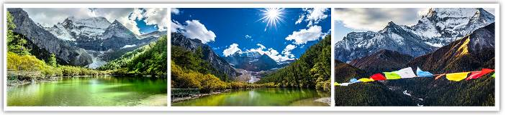
亞丁最有型的神山－夏諾多吉峰被尊為「金剛指菩薩」是「三怙主」雪山的東峰，海拔5958米，在三亞丁大神山中佛位第三！夏諾多吉的主峰呈三稜錐狀，在三座雪山中造型最接近金字塔，沿雪山兩翼鋒利的刃脊蜿蜒綿亘，刃脊背向光線的一側呈暗影，藍天中所勾勒出的線條尖銳有型！
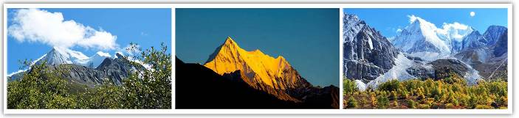
四姑娘山
四姑娘山地處在中國地貌第一階梯青藏高原東部邊緣，屬於第二階梯四川盆地向青藏高原的過渡地帶，大地構造屬於中國大地地槽區的松潘—甘孜褶皺帶，地貌分區屬於川西高山高原區，高山峽谷亞區，大渡河中游高山峽谷地帶。
景區核心景點為三溝四峰，三溝：雙橋溝、長坪溝、海子溝；四峰：么妹峰、三姑娘山、二姑娘山、大姑娘山。么妹峰是四姑娘山主峰，海拔6250米，是邛崍山脈的最高峰，四川第二高峰，僅次於被譽為“蜀山之王”的貢嘎山，人稱“蜀山皇后”“東方聖山”。景區內海拔在5000米以上的雪峰85座，終年積雪，發育有現代山嶽冰川。
大姑娘山（海拔 5025米）
大姑娘山4000米以下多為高山草甸，低處有灌木森林，隨處可見牧民放養的犛牛與馬，4000米以上寸草不生，亂石如削，堅硬無比。
二姑娘山 （海拔 5276米）
二姑娘山，山尖削險峭，峰頂狹窄如城堡，且終年積雪，更顯得特別的險峻。在山上，能看見生活在青藏高原峽谷地帶的珍稀動物。
三姑娘山 （海拔 5355米）
三姑娘山山峰尖削險峭，峰頂窄狹如城堡，且終年積雪，由於它特別的險峻，有幸登頂者寥若晨星，屬於初級技術性登山等級。
么妹峰（四姑娘山）（海拔 6247.8米）
么妹峰是四川第二高峰，與海拔7508.9米被譽為“蜀山之王”的貢嘎山共同組成了四川的王者之峰。人稱“蜀山皇后”、“東方聖山”。
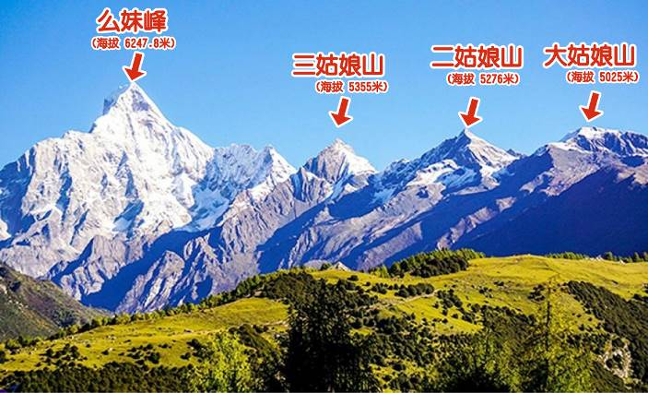
★★特別安排： VIP三排座椅旅遊車+WIFI，給您一個安全又舒適的旅程★★
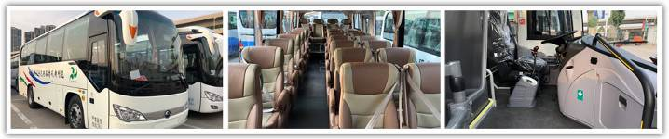
【特別贈送】
1.每人每天礦泉水一甁 2.紅景天口服液一盒（10瓶） 3.手持健身氧氣一罐

購物站
全程NO SHOPPING，不進購物站，讓您玩的開心無壓力。為了不讓您枉為此行，當地專業的導遊們會精心與貼心於車上準備當地特殊的點心與零食，您可自由選擇購買。

每日詳細行程
第一天 台中澳門成都（2H）都江堰
今日集合於國際機場，經由（澳門）轉機飛往四川省－成都，開始一連串精彩的四川九寨之行！
“天府之國”-成都，是西南地區最大的平原，共6個城區、4個郊區、6個縣，總面積1.26萬平方公里，人口1000多萬，成都旅遊區是四川旅遊的核心地帶，這裏不僅地處全川中心，同時也是四川省政治、經濟、文化的核心，成都不僅人文景觀豐富，自然風貌也獨具一格，早在1000多年前的唐代，詩人就唱出了“窗含西嶺千秋雪，門泊東吳萬裏船”的名句。
※行程內容僅供參考，依當地旅行社做最後確定，本公司保留調整之權利，以團體出發前說明資料為準。
早餐：敬請自理 午餐：敬請自理 晚餐：都江堰風味RMB80
住宿：準★★★★古城智選假日酒店 或 維也納酒店 或同級
第二天 都江堰（約3.5H）沿途欣賞巴郎⼭風光、四姑娘⼭（⽇隆）貓⿐樑觀景台⻑坪溝風景區（含景區⾞）
【巴朗山】藏語叫巴朗拉，意為怪柳山。舉目遠眺，峰巒重疊。沿途高山草甸風景秀麗，猶如一幅幅巨大的地毯覆蓋山間，成群的牛羊怡然自得。
【四姑娘山】位於阿壩州小金縣日隆鎮境內由四座連綿不斷的山峰組成從北到南一字排開其海拔分別為6250米、5664米、5454米、5355米。四座山峰長年冰雪覆蓋猶如頭披白紗姿容俊俏的四位少女依次屹立在長坪溝和海子溝兩道銀河之上四姑娘山由此得名。在距離日隆鎮約20分鐘車程的貓鼻樑路邊可看到四姑娘山四峰相連的壯麗景色。
【貓⿐樑】是觀賞四姑娘⼭全貌和⽇出、⽇落的最佳地點。從這裏可以清楚地看到⼀字排開的四姑娘⼭，⽇落時分，還有可能看到⽇照⾦⼭。
【⻑坪溝】四姑娘⼭最⾼峰－么 妹峰就坐落於此。主要景點有樟⽊寨、喇嘛寺、⽢海⼦和紅⽯灘等。⻑坪溝內的原始植物種類豐富，⽽且植被保存完好。
貼心提醒:此旅遊地區屬高原地區特殊路線，車程及住宿條件較一般沿海旅遊路線辛苦，全程上的住宿、用餐、車況比不上您過去旅遊地區像是沿海及華中一帶的條件，但是我們皆是在行程當中盡量為您安排較好.較佳的，讓您擁有一個美好的旅程。從您踏上高原土地的那一刻起，切記【慢、慢、慢】，慢慢走路、慢慢說話、慢慢沉思。如果您有輕微頭痛、頭暈、嘔吐等狀況，都屬於正常現象，通常第二天會慢慢好轉。如果症狀嚴重者，請即時通知導遊或是領隊人員。同時請隨身攜帶個人藥品和抗高原反應的藥。
備註：本日遊覽長坪溝請穿著舒適防滑鞋子
注意~注意~此天還拔較高~一切的動作就是慢、慢、慢
四姑娘山鎮位於四川的阿壩藏族羌族自治州小金縣，原名日隆鎮，境內以四姑娘山風景區著稱，小鎮居住區的平均海拔大約3200米，景區內遊覽的海拔在3400米~3850米左右。
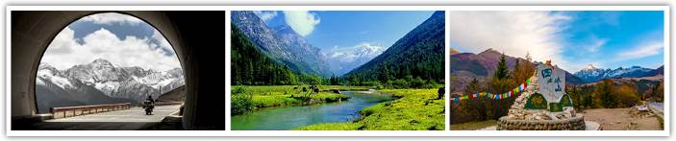
早餐：酒店早餐 午餐：中式合菜RMB60 晚餐：酒店合菜RMB80
住宿：準★★★★四姑娘山意境度假酒店 或 四姑娘山悅山度假酒店 或 四姑娘山聖地映像酒店
或 新四姑娘山莊 或同級
第三天 四姑娘山【雙橋溝+觀光車：紅杉林、布達拉峰、攆魚壩、盆景灘、人參果坪】（約2.5H）丹巴遠眺梭坡藏寨古雕群、甲居藏寨（觀景台拍照，另特別安排家訪⾏程，體驗藏⺠⽣活）
【雙橋溝】雙橋溝位於四姑娘山景區西側溝口距離日隆鎮有約7公里的路程需要乘車前往。因溝內有兩座木橋而得名。雙橋溝全長約34公里但是溝內有公路可全程乘車所以反而感覺更輕鬆。乘坐景區觀光車一路看過去雖然看不到四姑娘山但是一路上的風光依舊不凡阿妣峰、野人峰等雪峰也能讓人驚歎。此外雙橋溝也是戶外愛好者冬季攀冰的絕好基地。
【甲居藏寨（含轉運車）】位於甘孜州丹巴縣境內距離縣城約8公里，是最具嘉絨藏族特色的藏民居村寨。“甲居”在藏語是百戶人家的意思寨如其名在相對高差近千米的山坡上一幢幢藏式樓房灑落在綠樹叢中星羅棋佈襯以嫋嫋的炊煙、叢叢的桃花顯得恬靜別致。寨內一般每戶一樓寨樓坐北朝南均為木石結構。木質構架部分和屋簷均為紅色牆體刷白色或原色與白色相間。而每年春節前夕主人們會依照傳統習俗以當地的“白泥巴”為主要原料精心塗染寨樓牆面使整個藏寨披上了潔白的盛裝。
貼心提醒:丹巴縣城海拔1800米、八美鎮約海拔3600米，屬高原康巴藏區。
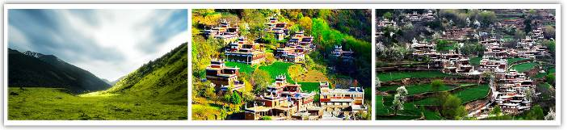
早餐：酒店早餐 午餐：中式合菜RMB60 晚餐：酒店合菜RMB80
住宿：準★★★★ 丹巴 吉美大酒店 或 瀾鋒大酒店 或同級
第四天 丹巴（約4.5H）犛⽜河⾕（沿途⾞觀）亞拉雪⼭觀景台八美墨⽯公園（含電瓶⾞）塔公草原新都橋穿越⾼爾寺⼭隧道雅江
【犛⽜河⾕】素有“百⾥畫廊”美譽的犛⽜⾕，植物資源豐富，原始森林遮天蔽⽇，奇峰異⽯、天然盆景遍佈，急流險灘⾶珠濺⽟。犛⽜穀就像⼀幅⻑⻑的立 體畫卷。
【亞拉雪⼭】是《格薩爾王傳》所記載的四⼤神⼭之⼀，像⼀副披雪的⽜背般直拱藍天。由於地形陡峭，⾄今還無⼈能登上頂峰，令這座史詩中的神峰保有著 不可名狀的威嚴與神秘。 亞拉雪山也稱雅拉雪山，位於四川甘孜州康定 、道孚和丹巴三縣的交界處，是大雪山山脈的第二高峰，海拔5820米，其山頂終年白雪皚皚，雲霧繚繞，是康巴地區藏民頂禮膜拜的神山。
【八美墨石公園】墨石公園景區位於四川省甘孜州道孚八美鎮，中國4A級旅遊景區，墨石公園石林的岩石，並不是平常見到的色黑如漆的墨石，而是一種「糜棱岩」。這種岩石是鮮水河斷裂帶中的岩石受到擠壓、剪切、發生區域動力變質作用，破碎並糜化而形成的。八美石林是中國唯一的高原石林景觀，被譽為「中國最美景觀大道第八美」。這裡的墨石不僅一年四季顏色不同，而且一天之內的顏色也有不同，主要和空氣濕度和陽光照射度相關，在不同的適度環境下呈現出不同的顏色。置身其中，猶如變化的寶石迷宮，在色彩的神秘世界裡充滿無窮樂趣。
【塔公草原】藏語意為“菩薩喜歡的地方”海拔3750米的高原地帶沿線的河流、草原、森林、山體、寺廟、藏房建築和濃鬱的藏鄉風情。塔公草原有高聳的雅拉雪山、起伏的草原和金碧輝煌的“木雅經塔”以其深邃的藏傳佛教文化、濃鬱的民族風情成為貢嘎山國家級名勝風景區的主要景區之一。天氣好的時候能看見藏區四大神山之一海拔5884米的-亞拉雪山。
【⾼爾寺⼭】位於新都橋與雅江之間，上⼭的路公路不是很好⾛，如果說折多⼭是康巴第⼀關的話, 那麼⾼爾寺⼭則是康巴第⼆關, ⽽且它是縱覽⼤雪⼭（雅拉神 ⼭, 折多⼭，和貢嘎神⼭）的最佳位置之⼀。
貼心提醒:墨石公園海拔高度：約3500米、塔公草原海拔3730米、新都橋鎮海拔3300米、雅江海拔2700米。
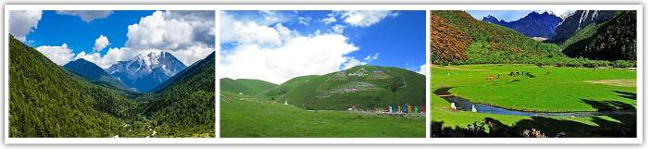
早餐：酒店早餐 午餐：中式合菜RMB60 晚餐：酒店合菜RMB80
住宿：準★★★★雅江維也納酒店 或 雅江嘉融大酒店 或 雅江驛都酒店 或同級
第五天 雅江翻越（剪子灣山、卡子拉山）、天路十八彎觀景臺（約3H）理塘（勒通古鎮、千戶藏寨、長青春科爾寺）（約1.5H）海子山自然保護區、遠眺兔兒山（約1H）尊勝塔林（約2.5H）亞丁
【天路十八彎】雅江開往理塘的路上，在318國道上海拔4500多米，翻閱海拔4659米的剪子灣山，道路艱險曲折而得名。從半山腰俯瞰，有一種震撼的曲線美！
【貢嘎第一觀景台】（天氣好的話）拍攝貢嘎雄姿。貢嘎山位於四川省康定以南，是大雪山的主峰。周圍有海拔6，000米以上的山峰45座，主峰聳立于群峰之巔，海拔7,556米。高出其東側大渡河6,000米，被譽為“蜀山之王”。站在觀景臺上放眼望去，聖潔的雪山、廣袤的草原、飄動的經幡與藍天白雲交相輝映，異常美麗。遠處的貢嘎雪山，在濃霧中時隱時現，充滿神秘色彩。運氣好的話還可拍到日照金山壯景。
【理塘】潔白的仙鶴請把雙翅借給我不飛遙遠的地方到理塘轉轉就飛回。六世達賴倉央嘉措的一首情詩將我們帶到世界最高縣城—理塘縣有人說這首詩也是另有深意的宗教詩歌循著仙鶴的道路人們在理塘仁康家裡找到了他的轉世即七世達賴喇嘛格桑嘉措在這樣一個有著一千多年歷史的小小縣城還是十三位活佛的出生地。
【勒通古鎮、千戶藏寨】素有天空之城和世界第一高城之美譽。古樸的建築散發著濃濃的歷史和文化底蘊，以及獨特的民族風情。
【長青春科爾寺】也稱為理塘寺，位於四川甘孜藏族自治州理塘縣，是康巴第一大格魯派寺院，曾有稱曰：「上有拉薩三大寺，下有安多塔爾寺，中有理塘長青春科爾寺」。
【遠眺兔兒山】位於海子山自然保護區北部，在理塘和亞丁必經之路上，遠觀就像兔子耳朵屹立在風中十分奇特。
【海子山自然保護區】是青藏高原最大的古冰體遺跡，以“稻城古冰帽”著稱於世。因高山湖泊藏族又叫海子，所以得名海子山。
【尊勝塔林】是稻城的門戶，也是稻城白塔是康南地區唯一的一個公園，而且是以藏族同胞心中至高無上的白塔為主題，在全世界都是絕無僅有的。它是藏區非常高的佛塔，也是五教合一的佛塔，寓意著民族團結穩定。
貼心提醒: 世界上海拔最高的城市4000米 、亞丁海拔2900米（貢嘎河口）
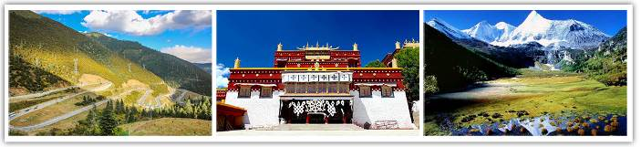
早餐：酒店早餐 午餐：中式合菜RMB60 晚餐：酒店合菜RMB80
住宿：準★★★★★稻城亞丁豪生飯店 或同級
第六天 日瓦亞丁景區（觀光車+電瓶車）【紮灌崩、沖古寺、夏洛多吉神山、央邁勇神山、沖古草甸、珍珠海、仙乃日、洛絨牛場、遠眺仙乃日神山】日瓦
【亞丁景區】由“仙乃日、央邁勇、夏諾多吉”三座神山和周圍的河流、湖泊和高山草甸所組成它的景致保持著在地球上近絕跡的純粹因其獨特的地貌和原生態的自然風光被譽為“香格里拉之魂”和“最後的香格里拉”也是中國保存最完整的一處自然生態區又被國際友人譽為“水藍色星球上的最後一片凈土”也是攝影愛好者的天堂。
【沖古寺】沖古藏語意為填湖建寺或湖上邊的寺廟。站在沖古寺前頭頂著藍得近乎誇張的天空腳下踩著綠黃相間的草地遠處是千年不化的雪山身後是沉睡萬年的峽谷沖古寺猶如天堂之門感覺非常接近神的世界在這裡任何一旅遊者或攝影新手或許都能拍出近似專業水準的照片。
【卓瑪拉錯聖湖】也叫【珍珠海】神山仙乃日腳下海拔3980米。雨季的時候從神山上流下的溪流匯入湖中時撞在山石上碎散開來在陽光的照耀下如同撒開了的珍珠。平靜的湖面上倒映著神山的身影、漂浮的白雲和層林盡染的七彩植被。美景輿倒影渾然一體呈現一派五彩斑斕的世界令人目迷神馳。
【仙乃日】藏語意為“觀世音菩薩”海拔6032米是稻城三座神山的北峰。是三座神山中海拔最高的一座。其狀巍峨像菩薩端坐在蓮花臺上渾身浸透高貴氣質的“仙乃日”頂峰終年積雪不化其山形酷似一個身體後仰的大佛傲然端坐在蓮花座裡她的懷中抱著一個巨大的佛塔。
【洛絨牛場含電瓶車】被三座神山環繞貢嘎河從草場穿梭林間溪流潺潺輿牧場木屋交相輝映構成了一幅原始而又迷人的景色令人們進入返璞歸真的境界。洛絨牛場附近藏鄉村寨建築和寺廟建築別具一格風貌獨特。這裡人們崇拜自然輿大自然相依為命和諧相處。
※本日午餐 因亞丁景區至今未建餐廳。為解決遊覽當日午餐問題，行程準備了簡餐（自熱方便盒飯、牛奶、沙琪瑪、礦泉水等），雖比不上美味，但也足以填飽肚子，請見諒包含！
貼心提醒:亞丁景區氣侯變化不定，請帶寬上雨衣和手套，騎馬必須由馬夫牽方能騎。身體精神狀態好的可以去牛奶海和五色海（自費騎馬）。海拔5000公尺左右，路況較差，有些地方和攀岩差不多，兩地落差較大，那裏條件較為艱苦去過的人也不多但風景異常美麗正所謂“無限風光在險峰。
（前往牛奶海.五色海騎馬屬於自費,若時間允許可，斟酌現況前往,自費騎馬費用不一,約350-450人民幣左右請自行斟酌協議參考）
貼心提醒: 沖古寺海拔3880米 洛絨牛場海拔4150米、亞丁海拔2900米、珍珠海在藏語中稱為“卓瑪拉措”，是仙乃日的融雪形成的海子海拔4100米、牛奶海4,500海拔米、五色海4,600海拔米。
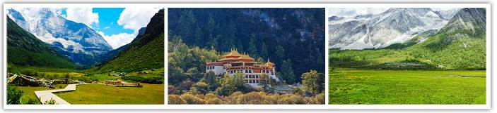
早餐：酒店早餐 午餐：中式合菜或餐盒RMB60 晚餐：酒店合菜RMB80
住宿：準★★★★★稻城亞丁豪生飯店 或同級
第七天 日瓦【萬畝青楊林】稻城【尊勝塔林】（約2.5H）理塘縣（約4H）新都橋
【青楊林】落葉喬木類樹種在稻城有萬餘畝。而這萬畝的青楊林為治理當地的沙暴起到了至關重要的作用。這麼大面積的青楊林均由當地的林業局栽種。今天青楊林為裝點稻城發揮了很大的作用。若秋季到訪更有另一番景色。
【尊勝塔林】又名勝利塔，藏語叫郎杰曲登。據說，當年釋迦牟尼涅槃之時，眾多眷屬祈求世尊法身長駐，佛陀便囑修尊勝塔，並親自加持開光，以此代表法身。離開塔林後繼續前行，稻城外有萬畝青楊林的自然風景，萬畝青楊林，遍佈於傍河鄉與沙拉鄉，路上兩邊都是無盡的青楊林，在秋天的催化下，顏色絢爛。
貼心提醒: 此地區屬於高海拔地區，在2800米至4600米之間，不宜劇烈運動，宜少飲酒，多食蔬菜、水果，以防高山反應，年老體弱或平日有服藥者，請備好常用藥品。
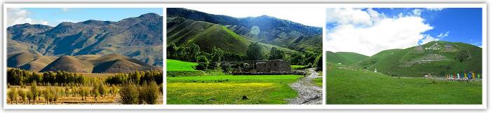
早餐：酒店早餐 午餐：中式合菜RMB60 晚餐：酒店合菜RMB80
住宿：★★★★全季酒店（康定新都橋攝影天堂小鎮店）或 新都橋悠然牧雲設計師藝術酒店 或同級
第八天 新都橋（約3.5H）雅安【上里古鎮】（約3H）簡陽
【上里古鎮】這裡是紅軍長征北上的過境地，也是昔日"南方絲綢之路"上，臨邛古道進入雅安的重要驛站。小滇依山傍水，田園小丘，木屋為舍。現仍保留著許多明潔風貌的吊腳樓式建築，以及形式各異的古代、近代拱橋。著名的景點有"雙孝節"牌坊、韓家大院、白馬泉等。
早餐：飯店內早餐 午餐：中式合菜RMB60 晚餐：川菜風味RMB80
住宿：準★★★★ 天府國際酒店或同級
第九天 成都澳門台中
一早驅車前往機場經由澳門轉機，平平安安、快快樂樂地歸向闊別多日的家園，結束這次愉快的十一日之旅。
早餐：飯店內早餐 午餐：機上點心 晚餐：敬請自理
住宿：可愛的家
※行程內容順序僅參考，依當地旅行社做最後確定，本公司保留調整之權利，以團體出發前說明資料為準。

團費說明
【報價包含】
1.經濟艙團體機票來回。
2.全程餐食、景點、住宿飯店（兩人一室）、車資。
3.保險：300萬旅約責任險及20萬元意外醫療給付。（旅客未滿15歲或70歲以上，依法限制最高新台幣250萬旅行業責任險。）
4.機場稅、燃料稅雜支及代辦費。
【報價不包含】
1.新辦卡式電子臺胞證（費用請洽服務人員）。
2.導遊、領隊和司機之服務費，每人每日新台幣300元（小孩亦同）。請交於領隊，由領隊統籌付給當地的導遊及司機。
3.個人之消費電話費、洗衣費、飲料費、房間服務費行李超重費及其他個別要求之費用。
4.個人旅行平安保險請自行投保。
5.貼心說明：給小費也是國際禮儀之一喔！足浴按摩小費人民幣10元；行李小費人民幣5-10元；床頭小費人民幣5-10元。
行程規定
- 貼心提醒: 旅客若於旅遊中因法定傳染病原因，所增加之住宿、餐食、交通費用由旅客自行負擔，建議旅客若有疑慮可自行洽詢保險公司購買旅遊平安保險。
- 正確行程內容、順序、班機時間、降落城市以及住宿飯店，請以行前旅遊手冊之行程表或說明會資料為準。
- 行程及餐食將會視情況（如季節、預約狀況、觀光地區休假及住宿飯店地點）調整。
- 如有行程不參加者，視為自動放棄，恕無法退費。
- 為顧及旅客人身安全與相關問題，在旅遊行程期間恕無法接受脫隊要求。
- 如有特殊餐食者，請於出發前至少三天（不含假日）告知承辦人員，以便提早為您安排。
- 國外旅遊因搭乘飛機之飛行航程、行程內容之安排及當地醫療狀況等因素，不同於國內旅遊，敬請旅客斟酌自己及同行親友之身心、健康狀況後，再行報名及付訂。
- 同團報名旅客可能因私人因素於行程出發之7日前取消參團，故本公司網上所載組團狀態、可售團位等即時資訊，並非代表最終參團人數之依據，敬請諒解。
- 旅遊期間，敬請旅客隨時注意自身安全並妥善保管財物，以免發生意外或個人財物損失等事宜。
- 凡舉任何優惠項目均屬限時限量，正確內容、價格及出發日期，以報名當下實際銷售狀況為主，本公司保留活動內容修改、解釋及終止之權利。
大陸線-預訂須知 :
- 1.本行程最低出團人數為15人以上（含），台灣地區將派遣合格領隊隨行服務。
- 2.如有特殊需求者，請務必於報名時主動告知業務人員，讓我們為您提供專業的建議及安排。最遲請在出發前7個工作日內臨時提出需求。
- ●凡年滿70歲以上或行動不便之貴賓，需有家人或友人同行，方始接受報名，不便之處，尚祈鑑諒。
- ●嬰幼兒同行：可能無法妥適兼顧，所以煩請貴賓於報名時，多方考量帶嬰幼兒同行可能產生的不便，以避免造成您的不悅與困擾。
- ●未滿18歲：未與透過法定代理人一同報名參加旅遊行程者：須將旅遊定型化契約書，提供給法定代理人簽名，報名始為有效。
- ●懷孕旅客：需主動告知懷孕週數及胎數，並隨身攜帶醫師開立註明預產期診斷證明文件，懷孕27週以上（各家航空公司規定週數略有不同，請依照參加的行程所搭乘航空公司之規定）
- 於3個工作天完成申請，備妥「適航申請書」、「診斷書」。航空公司不接受懷孕36週以上單胞胎及懷孕32週以上多胞胎孕婦搭機（各航空公司規定略有不同）。若因旅客隱瞞自身孕期或身心狀況，導致航空公司航程受影響因而產生之成本，航空公司將保留法律追訴權。
- ●役男：須向相關主管機關申請出境許可。（役男是指年滿十九歲當年一月一日起至屆滿三十六歲之年十二月三十一日止，尚未履行兵役義務之役齡男子。）
- ●現役軍人應向服役（勤）單位申請出境核准後，始得出國。
- ●旅客若具國家安全之人員身分，自行先經服務機關核准，始得出國。
- ●雙重國籍：務必攜帶符合出入境本國籍及前往國家之規定的護照。
- ●外籍人士：本行程僅適用於本國人（中華民國護照者）參團有效；非本國國籍之旅客及台商及大陸人士，價格需另計。相關售價請洽詢客服人員，造成不便，敬請見諒!!
- ●特殊餐食：報名付訂金時請一併告之特殊餐食 例如:全程素食或不吃牛肉或其它餐食及分房表
- ●單人報名：飯店房型以兩人一室為主。單人報名者，本公司將盡量安排同性別旅客或領隊同房；若指定單人入住，請按房型補足單人房價差，實際價差費用以當團說明公布為準。
- ●擬於大陸當地會合外站參團 （Join）之的旅客，請洽服務業務人員另行報價，屆時售報價原則上不含簽證費用、機票（國際段/內陸段）亦不含機場稅及燃油附加費，並依實際報價內容為準。
- ●團費包含之所有票券，已分攤各式票種（如老人、孩童優惠）價格，恕不退回價差。
- ●中華民國護照用於台灣出入境查驗，出入境中國大陸時請出示有效期限內之台胞卡（證）。
- 中國幅員遼闊，且各地政策不一，遊覽車車型及條件各省均有差異，並非全國統一規格，無法與台灣及其他國家做比較。
- ●但為確保各位貴賓保險資料之正確性，及方便出發當日辦理登機手續能較為順暢，建議貴賓將護照正本於團體出發前七個工作日繳交予本公司，以減少各位貴賓於辦理登機時等待過多時間。
- ●本公司網上所載組團狀態、可售團位等即時資訊，並非代表最終參團人數之依據，敬請諒解
- ●超悠旅行社於行程中，保有自身或使第三方向旅客兜售商品之權利。
- ●除本商品頁面另有記載、或雙方另有約定外，旅遊費用相關項目，均以團體方式計價，如遇年長、兒童、不佔床者或特殊身分者，均無相關價差優惠。
機位說明：
- ●團體機票經開票後，需團去團回，開票後即無退票價值，故於開票後或當日臨時取消出發者，恕無法辦理退票。脫隊延回者須自行開立個人機票。
- ●全程使用團體機票，不適用於出發前預先選位，也無法事先確認座位相關需求（如，靠窗、靠走道..等）。同行者座位可能無法相鄰，敬請參團貴賓了解。
住宿說明：
- ●行程飯店所使用之房型除行程特別載明或依旅客特別需求另行安排者外，正常以提供各飯店之標準房型為主。
- ●住房安排為二人一室，如需求單人住宿一間房，則須另補價差（請洽業務確認單人房加價費用）。
- ●大陸地區飯店無提供團體自然單間，凡單人報名之旅客在最終分房之結果落單時，須另補收單人房差，敬請知悉。
- ●團體房型均以2人一室兩張單人床為主，如需指定大床房或3人一室加床，請於出發前提出，並以酒店實際回覆為準，部分酒店有加價的可能或是無大床及加床的房型，此需求恕無法保證安排。
- ●若旅客需指定大床房型時，可能『需加價』與『無法保證』給房，或同團者無法保證入住同一樓層，遇到上述情況，尚請諒解。
- ●團體住宿以行程中載明之酒店為優先，如遇旺季滿房或承接大型會議或政府徵收等，導致無法安排，則將改以其他同級酒店替代。
- ●中國酒店於季節交替之際常出現無法提供冷（暖）氣之現象，係因各省份地區冷（暖）氣提供時間，需視當局評定實際氣候而定，但此並無明文規定，如遇此情況敬請理解與配合。
- ●全球環保意識抬頭，中國大陸部份酒店將不提供一次性用品（牙膏、牙刷、梳子、浴巾、刮鬍刀等物品），建議旅客自行攜帶個人盥洗用具及拖鞋，以免造成生活上的不便。
- ●中國境內目前使用220V，一般插座為圓形。台灣是使用110V，因此由台灣攜帶電器用品，在中國境內使用請考慮適用性或攜帶變壓器。
中國大陸地區酒店規則說明：
- 近年來中國地區逐步發展迅速，飯店如雨後春筍般增加，故會有一種【準星級】名詞出現。
- 大陸地區新酒店成立需經試營業一年後才能進行星級評等，但各酒店在建立時會依各星級之規格建造設定，故會有此【準五、四、三】名詞產生。
團體餐食說明：
- ●團體桌採10人一桌（ 八菜一湯 ）方式，若未達人數，餐色及餐量上會依人數比例遞減及調整。
- ●中國地區烹飪方法與口味與台灣落差甚大，會提醒各餐廳及帶團導遊交代少油少鹽，若口味仍偏重，再煩請與領隊／導遊協助，以儘量符合台灣團體的餐食口味。
- ●中國地區素食烹飪方法與口味與台灣落差甚大，各團體餐廳素食餐皆以簡便的炒青菜2~3道為主，請素食旅客如前往旅遊時，可先備素食罐頭或泡麵等。
行程變更：
- ●為維護旅遊品質及貴賓們的權益，在不變更行程內容之前提下，將依正式取得飯店飯店的結果，再綜合當地實際交通等情況，為貴賓們斟酌調整並妥善安排旅遊行程、飯店入住之先後順序或旅遊路線，請以行前說明會或最後確認的行程說明資料為準。
- ●因氣候無法預測，故若遇颱風、地震等不可抗力情況，則會以行程安全順利為考量，採緊急行程應變措施，敬請見諒。
行程脫隊：
●此行程為團體旅遊行程，顧及旅客於出遊期間之人身安全及相關問題，需與團體同進同出。
- 若有中途脫隊者，行程中所載明之餐食、旅遊、住宿、機位等團體旅遊行程相關項目，均除視同個人放棄外，不另退費。小費亦需付足旅遊天數。若因此而無法滿足您的旅遊需求，建議您另行選購套裝自由行商品。
小費說明：
●領隊、導遊及司機服務小費總計新台幣300元台幣x天數。服務小費是由各位貴賓給予領隊
導遊、司機等人員之肯定與鼓勵，感謝您的嘉許。
- ●行李小費：人民幣 5-10元。
- ●房間小費：人民幣 5-10元。
- ●足浴按摩小費：人民幣 10 -25元。
- 其他服務費，因地區及服務性質不同，可事先徵詢領隊或導遊之意見，再決定付服務費之多寡。

注意事項：
- ●大陸餐廳、廁所休息站等處所均、普遍性販皆賣絲綢字畫、雕刻品茶壺、茶葉...等等，藝術品、或當地土特產，並非特定購物點（ SHOPPING ），敬請知悉理解。
- ●鑑於中國大陸運輸安全法規定，搭乘高鐵（動車）所攜帶的隨身或托運行李中，不得含有各式刀具、槍砲、彈藥等危險物品，故請勿攜帶搭乘，否則將面臨罰款、拘留或沒收等行政處罰，如造成任何損失，請自行承擔。
- ●禁止事項：不得嫖妓，不得攜帶水果及肉類製品入出境。另為使旅遊更加順暢，盡量避免談論政治話題影響旅遊氣氛。
- ●入境大陸之行動電源須在標示10,000 mAh 以下，超過規格之行動電源中國海關會沒收。且行動電源每人限帶2個，僅能放置於隨身行李攜帶，不得置入行李箱托運。
- ●行動電源凡未沒標示廠牌或容量者，中國海關會將予沒收。
- ●所有大陸內陸之海空陸交通，食宿及遊覽，均由內大陸當地公營旅遊單位協助負責安排且仍有當地政府國家制度上之限制，將會適度的調整及修正。

【護照新辦＆過期重辦所需證件資料】
護照新辦（從未辦過）請本人持身分證正本及彩色照片2吋大頭-白底2張 前往戶政事務所做人證識別後將人證識別後的護照申請單跟身分證正本轉交旅行社辦理申辦。
（目前申辦日期約為3-4週、身分證退還日約為7-14天、費用為ＮＴ1800）
護照過期重辦（護照效期未過需交回註銷）從新辦理資料:身分證正本.彩色照片2吋大頭-白底2張
（目前申辦日期約為3-4週、身分證退還日約為7-14天、費用為ＮＴ1800）
【台胞證新辦＆過期重辦所需證件資料】
台胞證新辦、過期重辦
（超過６個月有效期之護照正本、身分證正反面影本、彩色照片2吋大頭-白底１張
（目前申辦日期約為10日、費用為ＮＴ1800）

